第九章 浮 力

第二节 阿基米德原理

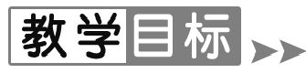
1.认识浮力;会用“称重法”测量浮力.
2.知道阿基米德原理.
3.观察日常生活中由于浮力而产生的现象.
【重点难点】
重点:做好三个探究实验,在实验的基础上认识浮力,总结测量浮力的一种方法——称重法,发现影响浮力大小的因素,知道阿基米德原理.
难点:对浮力的大小与哪些因素有关的理解.
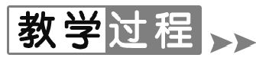
【新课导入】
导入1:图片导入
在如图所示中,国王想让工匠打造纯金的王冠,给了工匠金子,完成之后王冠的重量和国王给的金子一样,但是国王怀疑工匠掺假,命令阿基米德在不破坏王冠的情况下检验是否掺假,阿基米德做到了没有呢?
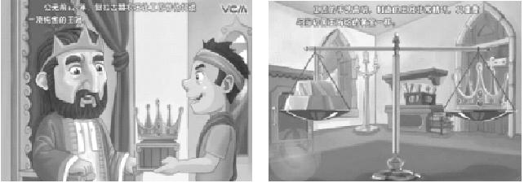
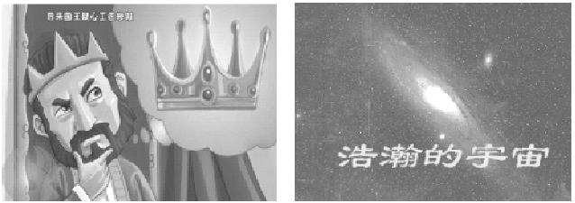
导入2:复习导入
1.浮力是怎样产生的?浮力的方向是怎样的?
2.如何用弹簧测力计测出浸没在水中的铁块所受浮力的大小.要求学生说出方法,并进行实验,说出结果.
3.那么浮力的大小与什么因素有关呢?
【课堂探究】
一、浮力的大小与哪些因素有关
1.将李子浸没在清水中,李子沉入水底,往杯中逐渐加盐后,李子开始上浮.
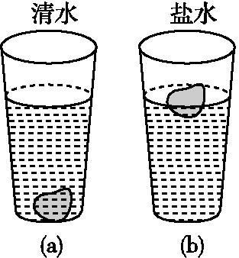
说明浮力的大小与液体的密度有关.
2.演示实验:把空矿泉水瓶慢慢地压入水中,仔细体会手的感觉,与学生共同分析讨论,最终得出浮力的大小还与物体进入液体中的体积有关,因为物体进入液体中的体积和物体排开液体的体积相同,所以浮力的大小也可以说成与物体排开液体的体积有关.当瓶子浸没后继续向深处压发现手上的力量没有了变化,这说明浮力的大小与浸没在液体中的深度无关.
总结:物体在液体中所受浮力的大小不仅与液体的密度有关,还与物体排开液体的体积有关,而与浸没在液体中的深度无关.
二、阿基米德原理
分组探究实验:浮力的大小跟排开液体所受重力的关系.
实验器材:弹簧测力计、溢水杯、小烧杯、钩码、细线、水等.
实验目的:探究浮力的大小跟排开液体所受重力的关系.
实验原理:称重法.
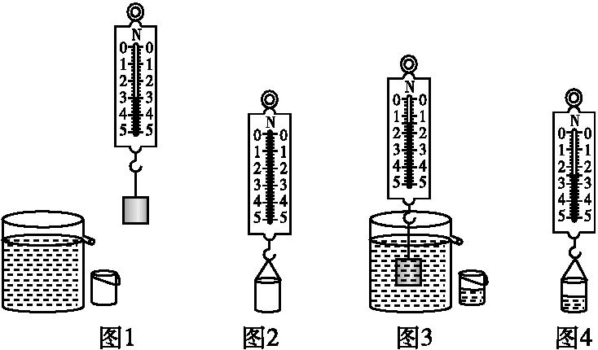
1.图1用弹簧测力计测物体的重力.
2.图2测出小杯所受的重力.(数据填在下表里)
3.图3把被测物体浸没在盛满水的溢水杯中,读出这时测力计的示数,同时用杯收集物体排开的水.
4.图4测出小杯和物体排开的水所受的总重力.
次  数 | 物体所  受的重  力/ N | 物体在  水中时  测力计  的读  数/N | 浮力  /N | 小杯和  排开水  所受的  总重  力/N | 小杯所  受的重  力/N | 排开水  所受的  重力/N
1
2
3
由表格中数据总结出结论:
浸在液体中的物体所受浮力的大小等于物体排开的液体所受重力的大小.这便是著名的阿基米德原理.
数学表达式:F_{浮}=G_{排}.
用于计算的导出式:F_{浮}=G_{排}=m_{排}g=ρ_{液}gV_{排}.
事实上,阿基米德原理对气体也同样适用.
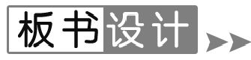
第二节 阿基米德原理
一、浮力的大小与哪些因素有关
1.液体的密度.
2.物体排开液体的体积.
二、阿基米德原理
浸在液体中的物体所受浮力的大小等于物体排开的液体所受重力的大小.即F_{浮}=G_{排}.
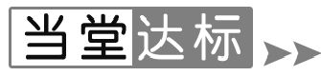
1.将重力相等的实心铜球、铁球、铝球浸没在水中,它们受的浮力( C )
A.相等 B.铜球最大
C.铝球最大 D.铁球最大
2.用绳子系好铜块,让它分别浸没在水中距水面1米和2米深的地方,铜块受到的浮力( C )
A.1米深处大 B.2米深处大
C.一样大 D.无法确定
3.浮在水面上质量相同的两块冰,甲块是实心的,乙块中含有小木块,则( C )
A.甲块冰受的浮力大 B.乙块冰受的浮力大
C.两块冰受的浮力一样大 D.无法确定
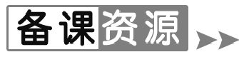
阿基米德
阿基米德是古希腊物理学家、数学家,静力学和流体静力学的奠基人.阿基米德在力学方面的成绩最为突出,他系统并严格地证明了杠杆定律,为静力学奠定了基础.在总结前人经验的基础上,阿基米德系统地研究了物体的重心和杠杆原理,提出了精确地确定物体重心的方法,指出在物体的中心处支起来,就能使物体保持平衡.他在研究机械的过程中,发现了杠杆定律,并利用这一定律设计制造了许多机械.阿基米德曾说过:“假如给我一个支点,我就能撬动地球.”他在研究浮体的过程中发现了浮力定律,也就是有名的阿基米德原理.
国王让金匠做了一顶新的纯金王冠.但他怀疑金匠在金冠中掺假了.可是,做好的王冠无论从重量上、外形上都看不出问题.国王把这个难题交给了阿基米德.阿基米德日思夜想.一天,他去澡堂洗澡,当他慢慢坐进澡堂时,水从盆边溢了出来,他望着溢出来的水,突然大叫一声:“我知道了!”竟然一丝不挂地跑回家中.原来他想出办法了.
阿基米德把金王冠放进一个装满水的缸中,一些水溢出来了.他取了王冠,把水装满,再将一块同王冠一样重的金子放进水里,又有一些水溢出来.他把两次的水加以比较,发现第一次溢出的水多于第二次.于是他断定金冠中掺了银了.经过一翻试验,他算出银子的重量.当他宣布他的发现时,金匠目瞪口呆.
这次试验的意义远远大过查出金匠欺骗国王.阿基米德从中发现了一条原理:即物体在液体中减轻的重量,等于他所排出液体的重量.这条原理后人以阿基米德的名字命名.

